АДМИНИСТРАЦИЯ
ГОРОДА ОБИ
НОВОСИБИРСКОЙ ОБЛАСТИ

ПОСТАНОВЛЕНИЕ

07.07.2021 № 587

О назначении публичных слушаний по вопросу установления публичного сервитута на земельные участки с кадастровыми номерами 54:36:010801:174, 54:36:010801:960

В соответствии со статьей 23 Земельного кодекса Российской Федерации, Федеральным законом от 06.10.2003 № 131-ФЗ «Об общих принципах организации местного самоуправления в Российской Федерации», Положением «О порядке организации и проведения публичных слушаний, общественных обсуждений в городе Оби Новосибирской области» утвержденным решением 17 сессии Совета депутатов города Оби Новосибирской области от 30.05.2018 № 222, руководствуясь статьей 24 - 26 Устава муниципального образования города Оби Новосибирской области, в целях выявления и учёта мнения и интересов жителей города Оби Новосибирской области по проекту постановления администрации города Оби Новосибирской области «Об установлении публичного сервитута на земельные участки с кадастровыми номерами 54:36:010801:174, 54:36:010801:960»

ПОСТАНОВЛЯЮ:

1. Назначить публичные слушания по проекту постановления администрации города Оби Новосибирской области «Об установлении публичного сервитута на земельные участки с кадастровыми номерами 54:36:010801:174, 54:36:010801:960» (ПРИЛОЖЕНИЕ 2).
2. Провести 09.08.2021 в 12 час. 00 мин. публичные слушания по адресу: Российская Федерация, Новосибирская область, город Обь, улица Авиационная 12, кабинет 408.
3. Создать организационный комитет в составе согласно приложению к настоящему постановлению (ПРИЛОЖЕНИЕ 1). Комитету в своей работе руководствоваться действующим законодательством Российской Федерации.
4. Определить местонахождение организационного комитета по адресу: Российская Федерация, Новосибирская область, город Новосибирск, улица Авиационная 12, кабинет 411, почтовый индекс: 633102, контактные телефоны: + 7 (383) 735-18-20.
5. Предложить жителям города Оби Новосибирской области не позднее пяти дней до даты проведения публичных слушаний направить в организационный комитет свои предложения по вынесенному на публичные слушания проекту постановления администрации города Оби Новосибирской области «Об установлении публичного сервитута на земельные участки по с кадастровыми номерами 54:36:010801:174, 54:36:010801:960». Предложения по проекту, вынесенному на слушания, могут быть представлены в организационный комитет по истечении указанного срока, но не позднее трех дней со дня проведения слушаний, указанные предложения не подлежат анализу экспертами, но могут быть учтены при доработке проекта.
6. Управлению по вопросам общественности, общественной приемной 22.07.2021 обеспечить опубликование настоящего постановления и информационного сообщения о проведении публичных слушаний в установленном порядке в газете «Аэро-Сити» и разместить на официальном сайте администрации города Оби Новосибирской области в сети Интернет.
7. Контроль за исполнением настоящего постановления, организацию и проведение заседаний организационного комитета возложить на первого заместителя главы администрации, начальника управления.

И.о. Главы города Оби
Новосибирской области А.В. Беляков

ПРИЛОЖЕНИЕ 1
к постановлению администрации
города Оби Новосибирской области
от 07.07.2021 г. № 587

СОСТАВ
организационного комитета

Члены комитета: | - | первый заместитель главы администрации, начальник управления
 | - | начальник управления экономического развития, промышленности и торговли администрации города Оби Новосибирской области
 | - | консультант, эксперт по ведению информационных систем управления экономического развития, промышленности и торговли администрации города Оби Новосибирской области
 | - | начальник контрольно-правового управления администрации города Оби Новосибирской области
 | -  - | заместитель начальника управления экономического развития, промышленности и торговли администрации города Оби Новосибирской области  консультант управления градостроительства администрации города Оби Новосибирской области

_______________________

ПРИЛОЖЕНИЕ 2
к постановлению администрации
города Оби Новосибирской области
от 07.07.2021 г. № 587

Проект постановления администрации города Оби
Новосибирской области

АДМИНИСТРАЦИЯ
ГОРОДА ОБИ
НОВОСИБИРСКОЙ ОБЛАСТИ

ПОСТАНОВЛЕНИЕ

Об установлении публичного сервитута на земельные участки с кадастровыми номерами 54:36:010801:174, 54:36:010801:960

В соответствии со статьей 23 Земельного кодекса Российской Федерации, Федеральным законом от 06.10.2003 № 131-ФЗ «Об общих принципах организации местного самоуправления в Российской Федерации», руководствуясь статьей 24 - 26 Устава муниципального образования города Оби Новосибирской области, в целях обеспечения интересов жителей города Оби Новосибирской области

ПОСТАНОВЛЯЮ:

1. Установить публичный сервитут в отношении земельного участка в отношении земельного участка с кадастровым номером 54:36:010801:174, общей площадью 26 175 кв.м., местоположение (адрес): Новосибирская область, г. Обь, и земельного участка с кадастровым номером 54:36:010801:960, общей площадью 91 666 кв.м., местоположение (адрес): Российская Федерация, Новосибирская область, городской округ город Обь, город Обь, тракт Омский, земельный участок 3 (условный номер части земельных участков (сервитута) – 54:36:010801:ЗУ1 площадью 622 кв.м) согласно приложению к настоящему постановлению.
Содержание публичного сервитута – в целях прохода или проезда через земельный участок;
Срок действия сервитута – постоянно (бессрочно).
2. Управлению экономического развития промышленности и торговли администрации города Оби Новосибирской области обеспечить проведение государственной регистрации публичного сервитута на земельные участки согласно приложению к настоящему постановлению в Управлении Федеральной службы государственной регистрации, кадастра и картографии по Новосибирской области.
3. Управлению по вопросам общественности, общественной приемной опубликовать настоящее постановление в установленном порядке в газете «Аэро-Сити» и разместить на официальном сайте администрации города Оби Новосибирской области в сети Интернет.
4. Контроль за исполнением настоящего постановления возложить на первого заместителя главы администрации, начальника управления.

И. о. Главы города Оби
Новосибирской области А.В. Беляков

ПРИЛОЖЕНИЕ
к постановлению администрации
города Оби Новосибирской области
от 07.07.2021 г. № 587

СХЕМА
границ публичного сервитута на кадастровом плане территории

Площадь земельного участка: 622 кв. м
Обозначение характерных точек границ | Координаты, м
Обозначение характерных точек границ | X | Y
1 | 486813,41 | 4183236,75
2 | 486792,89 | 4183231,3
3 | 486719,55 | 4183211,79
4 | 486712,81 | 4183210
5 | 486714,31 | 4183204,19
6 | 486721,09 | 4183206
7 | 486794,43 | 4183225,5
8 | 486814,19 | 4183230,75
Система координат МСК 70, зона 4

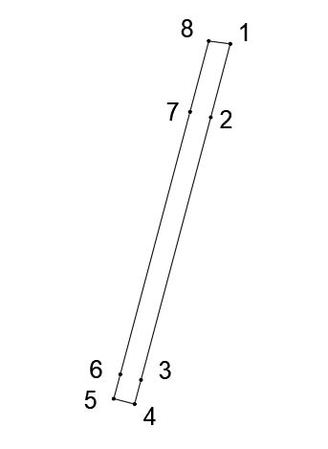

Изображение границ частей земельных участков, на которые
распространяется сфера действия публичного сервитута

Местоположение: Российская Федерация, Новосибирская область, городской округ город Обь, город Обь, тракт Омский
Кадастровый квартал: 54:36:010801
Условный номер: 54:36:010801:ЗУ1
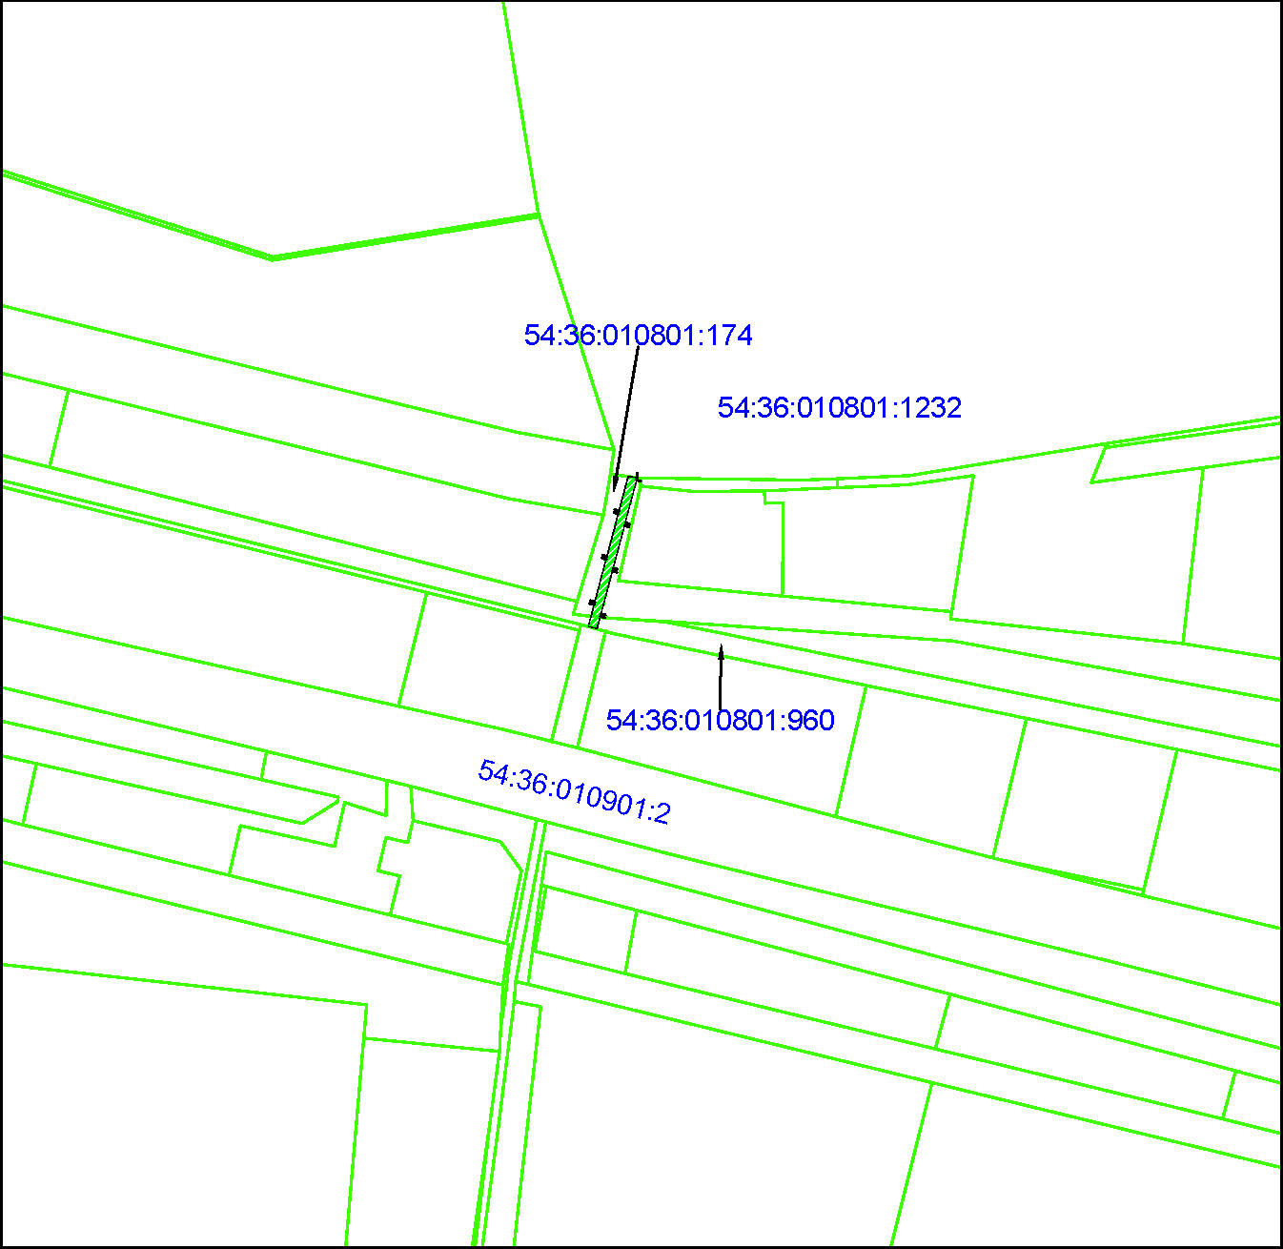

Масштаб 1:5000
Условные обозначения:

границы предоставленных земельных участков
граница образуемого земельного участка

_______________

